编号：0112-2019-2022
计量要求导出和计量验证记录表
测量过程名称 | 混凝土抗压强度试验过程 |  | 被测参数要求(含公差) |  | 1800kN⁺³⁰⁰₀kN
被测参数要求识别依据文件 |  |  | GB/T50081-2002《普通混凝土力学性能试验方法标准》
计量要求导出方法（可另附）
- 混凝土抗压强度要求控制在:1800kN⁺³⁰⁰₀kN
2．测量过程最大允许误差：
（1）全宽范围：T=300kN
（2）允许误差：△_{允}=T×1/3=300×1/3=100kN
3、测量范围推导： 被测量1800kN，选（0-3000）kN压力试验机。
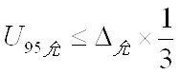
4、测量设备校准不确定度推导：
=100×1/3=33.3kN
计量校准过程 | 测量设备名称/编号 | 型号规格 |  | 主要计量特性  (最大允差或示值误差最大值/准确度等级/测量不确定度) |  | 校准/检定证书编号 | 校准/检定日期
计量校准过程 | 压力试验机/SY002 | YAW-3000H |  | ±1% |  | 122021749 | 2022.11.08
计量验证记录

测量设备的测量范围（0-3000）kN，满足计量要求的测量范围1800kN的要求。
测量设备最大允许误差（±1%*3000=30kN），满足于测量过程最大允许误差100kN的要求。

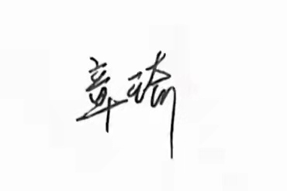
验证结论：符合□有缺陷□不符合（注：在选项上打√，只选一项）

验证人员签字： 验证日期： 2022 年11月15日
认证审核记录：
- 被测参数要求识别代表了“顾客”的要求。
- 计量要求导出方法正确。
- 测量设备的配备满足计量要求。
- 测量设备经检定/校准。
- 测量设备验证正确。

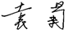
审核员签名：
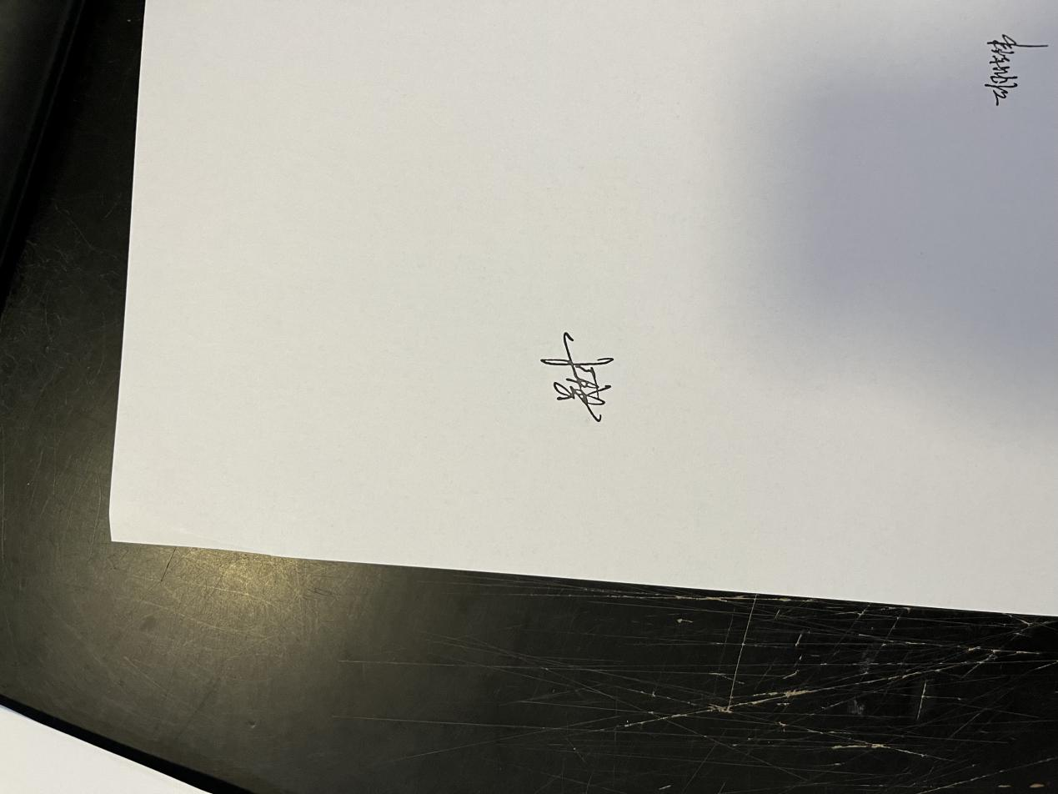

企业代表签字： 审核日期：2022年12 月09日

